[四川大学华西基础医学与法医学院的论文被撤稿，因Transwell细胞迁移测定数据已在其他论文中发表](https://mp.weixin.qq.com/s?__biz=Mzk1NzE0NTE5Mg==&mid=2247489481&idx=1&sn=299be8132eec6b879ec26b6d98fa2286)

净研行动[净研行动](javascript:void(0);)2025-04-08 14:37:14浙江

**01**

**问题论文**

标题：Effect of HMGN2 on proliferation and apoptosis of MCF-7 breast cancer cells

期刊：Oncology Letters

单位：四川大学华西基础医学与法医学院

发表时间：2018年11月5日

DOI: 10.3892/ol.2018.9668

撤稿原因：图2A中展示的某些Transwell细胞迁移测定数据，已以不同形式出现在由不同研究机构的不同作者撰写并提交给《OncoTarget》期刊的另一篇文章中；此外，与另一篇已提交文章的数据相比，上述提交文章中受影响的数据面板中的部分细胞存在重复或移除的情况。

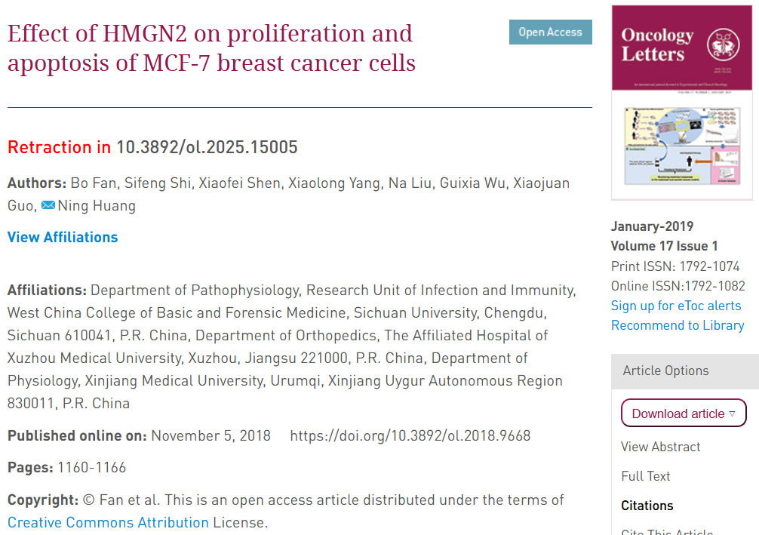

本研究得到了江苏省自然科学基金（编号：BK20140220）和中国国家自然科学基金（编号：81401817、0040105401132）的支持。

**02**

**具体说明**

① 图2A：深红色和绿色框：两个面板与Shuai Zhen等人发表于《Oncotarget》（2017年），DOI：10.18632/oncotarget.14176的图3E中的面板极为相似。且存在部分细胞的重复或移除情况。

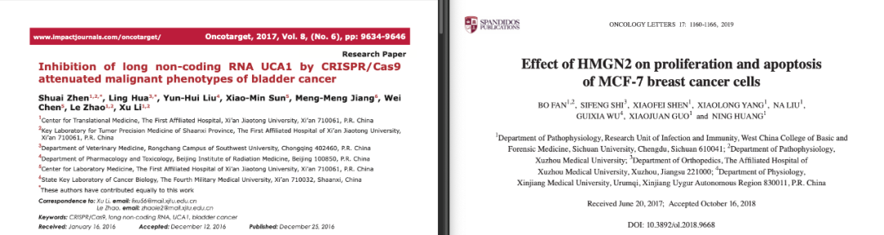

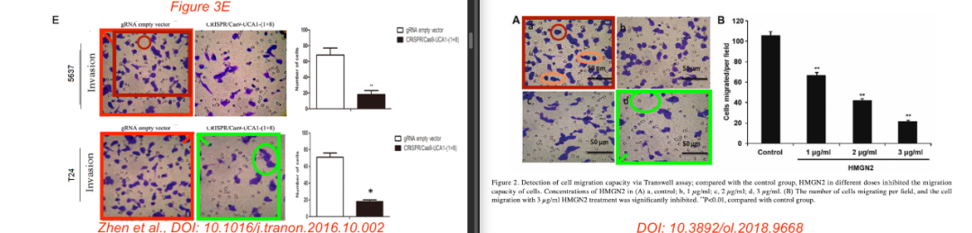

**03**

**处理结果**

在本论文发表后，一位关注此事的读者向编辑指出，第1162页图2A中展示的某些Transwell细胞迁移测定数据，已以不同形式出现在由不同研究机构的不同作者撰写并提交给《OncoTarget》期刊的另一篇文章中；此外，与另一篇已提交文章的数据相比，上述提交文章中受影响的数据面板中的部分细胞存在重复或移除的情况。编辑部对数据进行了独立调查后，发现本论文中的其他多个图表也包含了已提交至其他期刊准备发表的数据。鉴于上述文章中存在争议的数据在提交给《Oncology Letters》期刊之前已提交至其他期刊准备发表，编辑决定从本期刊撤回该论文。编辑部曾要求作者就这些关切作出解释，但未收到回复。编辑对因此给读者带来的不便深表歉意。

**参考信息**

https://www.spandidos-publications.com/10.3892/ol.2025.15005

提供线索或对推文存在疑义，请联系邮箱：jxscuijian@163.com





**微信搜一搜**



 净研行动